Einsatz von intelligenten Editiersystemen
für textorientierte Steuersprachen

- Projektarbeit

vorgelegt am 03. September 2012

Fakultät: Wirtschaft

Studiengang: Wirtschaftsinformatik

Kurs: WWI2011H

von

Markus Allwang

Ausbildungsstätte: Deutsche Bundesbank DHBW Stuttgart

Torsten Fischer Prof. Georg Faust
S43-1 / Informationsmanagement
übergreifende statistische Systeme,
Sekundärstatistiken

_____________________________
Inhaltsverzeichnis
Abkürzungsverzeichnis III
Abbildungsverzeichnis IV
Tabellenverzeichnis V
1 Einleitung 1
1.1 Problemstellung 1
1.2 Aufgabenstellung 2
2 Statistische Publikationen der Deutschen Bundesbank 3
2.1 Datenerhebung 4
2.2 Datenaufbereitung 4
2.3 Ergebnisauswertung 4
2.4 Veröffentlichung 5
3 Möglichkeiten zur Texteingabe 6
3.1 Texteditoren 7
3.2 Textverarbeitungsprogramme 7
3.3 Fazit 8
4 Markup-Languages 9
4.1 Bundesbankspezifische Steuersprache 10
4.2 HTML 10
4.3 XSL-FO 11
4.4 Gewähltes Format 11
5 Umsetzung 12
5.1 Eigenentwicklung mit VB.Net 13
5.2 Aufbau 14
5.3 Bestandteile 14
5.3.1 Laden und Speichern 15
5.3.2 Elemente der Schriftauszeichnung 15
5.3.3 Druckvorschau und Ende 15
5.4 Verwendete Funktionen und Algorithmen 15
5.4.1 zeichenZaehlen 16
5.4.2 druckvorschau 16
5.4.3 Schriftauszeichnung 16
5.4.4 speichern 18
5.5 Gelöste Probleme 22
6 Ausblick 23
6.1 Verbesserungsmöglichkeiten 23
6.2 Schlussbetrachtung 24
Anhang 25
Quellenverzeichnisse 35

Abkürzungsverzeichnis

BBankG Bundesbankgesetz

Bbk Deutsche Bundesbank

BIZ Bank für Internationalen Zahlungsausgleich

destatis Statistisches Bundesamt

ESTAT Statistische Amt der Europäischen Union

EZB Europäische Zentralbank

HTML Hypertext Markup-Language

IWF Internationaler Währungsfond

ML Markup-Language

MFI Monetäres Finanzinstitut

OECD Organisation für wirtschaftliche Zusammenarbeit und Entwicklung

W3C World Wide Web Consortium

WYSIWYG „What you see is what you get“ (Was du siehst ist, was du bekommst)

XSL-FO eXtensible Stylesheet Language – Formatting Objects

ZB-S Zentralbereich Statistik

Abbildungsverzeichnis

Abb. 1: Großrechnerdialog zur Erstellung der Fußnoten 2
Abb. 2: statistischer Gesamtprozess 3
Abb. 3: Publikationen der Deutschen Bundesbank 5
Abb. 4: Private Computernutzung nach Anwendungsbereichen des PCs 2011 in % 6
Abb. 5: Fußnoten eines Monatsberichts 12
Abb. 6: Layout des eigenentwickelten Editors 14
Abb. 7: Schaltflächen zur Bearbeitung der Schriftauszeichnung 15
Abb. 8: SaveFileDialog 19
Abb. 9: Deklaration und Zuweisung der Schriftattribute 20
Abb. 10: Präfix und Suffix 21
Abb. 11: Zusammensetzung des Präfix-Strings 21

Tabellenverzeichnis

Tabelle 1: Struktogramm der Funktion formatieren 17
Tabelle 2: Struktogramm der Funktion textFarbig 18

Einleitung
Die Deutsche Bundesbank ist als Zentralbank der Bundesrepublik Deutschland integraler Bestandteil des Europäischen Systems der Zentralbanken. Sie wirkt an dessen Aufgabenerfüllung mit dem vorrangigen Ziel mit, die Stabilität des allgemeinen Preisniveaus zu gewährleisten. Außerdem hält und verwaltet die Bundesbank die Währungsreserven der Bundesrepublik Deutschland, sorgt für ein stabiles Banken- und Finanzsystem, sicheren Zahlungsverkehr und sicheres Bargeld. Um alle diese Ziele zu erreichen, ist die gründliche Erhebung und Auswertung statistischen Materials von sehr hoher Bedeutung. Zuständig hierfür ist innerhalb der Bank der Zentralbereich Statistik (ZB-S). In Kapitel 2 wird der komplette Statistikprozess von der Datenerhebung bis zur Veröffentlichung des statistischen Materials in Form von Monats-, Quartals- oder Jahresberichten beschrieben, was ebenfalls ein Aufgabengebiet dieses Zentralbereiches ist.

Problemstellung

Im Zuge der Veröffentlichung statistischen Datenmaterials bedient sich der ZB-S des Großrechners. Auf diesem befindet sich eine bundesbankspezifische Anwendung zur Erstellung von PDF-Dokumenten. Durch diese können Tabellen mit Fußnoten versehen werden. Hierbei kommt eine eigene Markup-Language (Steuersprache) zum Einsatz, mithilfe derer zunächst eine Steuerdatei erstellt wird (s. Kapitel 4.1). Innerhalb dieser verhilft eine Vielzahl von Steuerzeichen inmitten des Textes für dessen formatierte Darstellung.
Diese Art der Textformatierung ist für die Anwender nicht nur sehr zeitaufwändig, sondern auch unübersichtlich. Sowohl Benutzer ohne Programmiererfahrungen als auch geübte und damit vertraute Anwender haben hierbei Probleme (Vgl. Abb. 1).

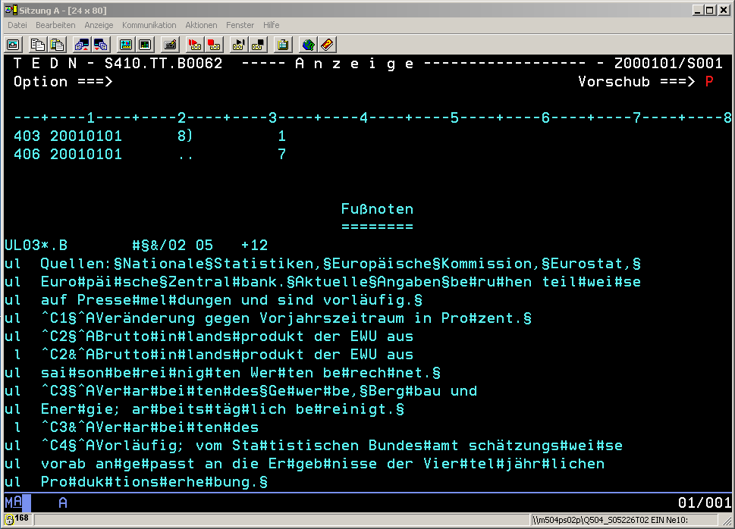
Abb. 1: Großrechnerdialog zur Erstellung der Fußnoten

Aufgabenstellung

Die Fußnotenerstellung des statistischen Teils der Bundesbankpublikationen soll so angenehm wie möglich gemacht werden. Das Ziel dieser Projektarbeit liegt in der Entwicklung einer Anwendung, die den Ansprüchen der Anwender gerecht wird. Hierzu gehört eine Auseinandersetzung mit bereits am Markt verfügbaren Editoren, sowie die Konstruktion eines an die Bundesbank angepassten Prototyps, welcher verschiedene Formatierungsmöglichkeiten, durch eine grafische Oberfläche, bereitstellt (s. Kapitel 5).
Das Speichern des formatierten Textes soll mit Hilfe einer Markup-Language, z.B. HTML, umgesetzt werden (s. Kapitel 4 und 4.2).

Die Schwierigkeit des Praxisteils besteht darin, eine Datei, die bereits mit Steuerzeichen versehen ist, in den Editor zu laden. Der Benutzer soll ausschließlich den formatieren Text sehen können, jedoch keine steuersprachenspezifischen Ausdrücke.
Die Anwendung wird überdies in der Programmiersprache VisualBasic.NET umgesetzt.

Kapitel 2 widmet sich dem Erstellungsprozess von Statistischen Publikationen der Deutschen Bundesbank. Ein Überblick über Arten der Textverarbeitung ist in Kapitel 3 zu finden. Eine Auseinandersetzung mit Markup-Languages erfolgt in Kapitel 4. Das Programm, sowie dessen Aufbau, ist Kapitel 5 zu entnehmen.

Statistische Publikationen der Deutschen Bundesbank
Die mit dem Editiersystem erstellten Fußnoten werden bei der Druckaufbereitung der bundesbankspezifischen Publikationen verwendet. Dieses Kapitel gibt einen Überblick über die Entstehung ebendieser Ausarbeitungen der Deutschen Bundesbank. Das Schaubild am Ende dieses Kapitels zeigt den kompletten statistischen Gesamtprozess im Überblick.

Die Berechtigung für das Erheben von Statistiken wird im Bundesbankgesetz geregelt:
Nach §18 ist die Deutsche Bundesbank berechtigt, zur Erfüllung ihrer Aufgaben, Statistiken auf dem Gebiet des Bank- und Geldwesens bei allen Kreditinstituten, Kapitalanlage-gesellschaften und Investmentaktiengesellschaften anzuordnen und durchzuführen.

Datenerhebung
Die Datenerhebung erfolgt zum einen in physischer Form, z.B. durch Einreichungen in Papierform und auf Datenträgern, zum anderen auf elektronischem Wege über das Webportal der Deutschen Bundesbank, dem ExtraNet. Dieses ermöglicht den meldepflichtigen Geschäftskunden eine sichere und schnelle Datenübertragung.

Datenaufbereitung
Nach der Einreichung folgt eine Plausibilitätsprüfung der Daten, sowie deren Aufbereitung. Anschließend werden sie mithilfe speziell entwickelter Programme aufbereitet und vier großen Bereichen zugeordnet:
- Bankenstatistik: Diese enthält neben finanziellen Bilanzpositionen der MFI´s
auch wirtschaftlich relevante Daten über Kreditnehmer.

- Kapitalmarktstatistik: Alle Angaben über den Absatz und Erwerb von festverzins-
lichen Wertpapieren, Anleihen, Aktien, Investmentfonds sowie
Informationen über den Börsenumsatz und das Options und Future-Geschäft sind diesem Statistikbereich zu entnehmen.

- Unternehmensstatistik: Innerhalb dieser sind Ertrags-, Vermögens- und
Finanzierungsverhältnisse nichtfinanzieller Unternehmen aufge-
listet. Diese Ergebnisse sind nach Branchen, Umsatzgrößen
und Rechtsformen gegliedert.

- Außenwirtschaftsstat.: Dieser Bereich erläutert die gesamte Leistungs- und
Kapitalbilanz der EU mit Drittstaaten. Die beiden Bilanzen der
Bundesrepublik Deutschland sind ebenfalls dort, nach Ländern
gegliedert, aufgelistet.

Ergebnisauswertung

Die aufbereiteten Daten der Statistikbereiche werden, unter Hinzuziehung von Daten externer Organisationen wie der EZB oder dem IWF, in eine makroökonomische Zeitreihendatenbank geschrieben. Diese dient in erster Linie den Zentralbereichen Vo(Volkswirtschaft), F(Finanzstabilität) sowie M(Märkte) zur volkswirtschaftlichen Analyse sowie einer konjunkturellen Prognoseerstellung.

Veröffentlichung

Zum Schluss der Wertschöpfungskette erfolgt die Datennutzung.
Die hauptsächliche Interessentengruppe bilden Institute. Vorwiegend sind dies:
- die Europäische Zentralbank (EZB)
- der Internationale Währungsfond (IWF)
- die Bank für Internationalen Zahlungsausgleich (BIZ)
- die Organisation für wirtschaftliche Zusammenarbeit und Entwicklung (OECD)
- das Statistische Amt der Europäischen Union (ESTAT)
- das Statistische Bundesamt (destatis)
Des Weiteren stellt der ZB-S diese Informationen intern den Zentralbereichen der Deutschen Bundesbank, sowie national den Ministerien über das Intranet zur Verfügung.
Die Veröffentlichung der gesammelten Ergebnisse erfolgt sowohl durch den Verkauf von Datenträgern an registrierte Kunden als auch kostenlos in digitaler Form und als Printpublikationen an die Öffentlichkeit. Diese reichen von Monatsberichten über Statistische Beihefte bis hin zu den EZB-Jahresberichten (Vgl. Abb. 3).

Der Einsatz von Fußnoten findet in folgenden Berichten Anwendung:


Abb. 3: Publikationen der Deutschen Bundesbank

Gesamtbetrachtung

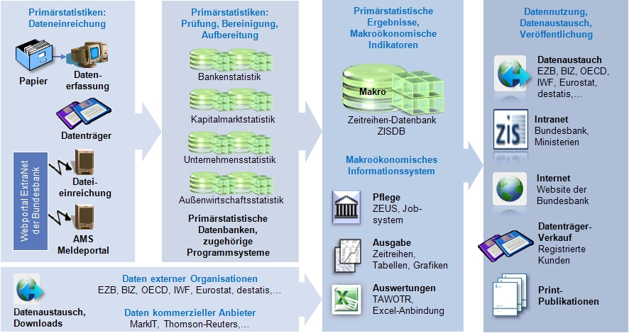
Abb. 2: statistischer Gesamtprozess

Dieses Schaubild zeigt den kompletten statistischen Gesamtprozess im Überblick.
Zunächst erfolgt die Dateneinreichung der Meldepflichtigen MFI`s auf verschiedenen Wegen. Im Anschluss daran werden die erhaltenen Daten geprüft, bereinigt und auf die verschiedenen Statistikbereichen zugeordnet. Diese Statistiken und Daten externer Organisationen bilden die Grundlage zur weiteren Datennutzung, welche aus dem Austausch mit ebenfalls externer Organisationen und der Veröffentlichung über das Intra- bzw. Internet sowie über Datenträger und Printpublikationen besteht.

Möglichkeiten zur Texteingabe

Die Textverarbeitung nimmt heutzutage einen sehr hohen Stellenwert ein. Laut einer Studie des Instituts für Demoskopie Allensbach – sie ist in Abbildung 4 wiedergegeben - hatte der Bereich „Schreiben/Textverarbeitung“ in Höhe von 85% den größten Anteil an der privaten Computernutzung des Jahres 2011.
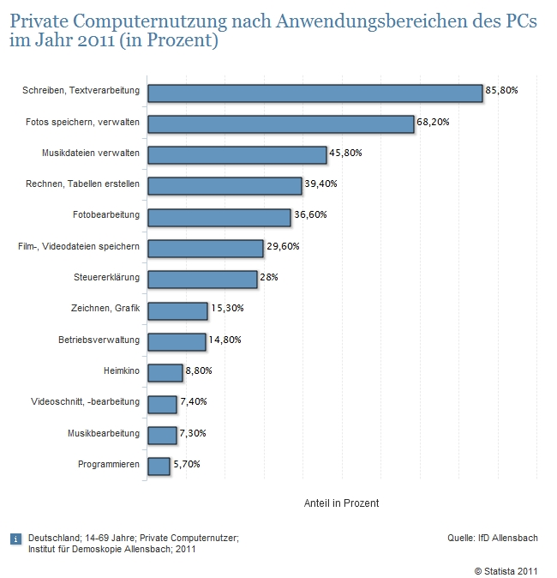
Abb. 4: Private Computernutzung nach Anwendungsbereichen des PCs 2011 in %

Es sollte nicht als selbstverständlich angesehen werden, eingegebenen Text auf vielfältige Art und Weise bearbeiten zu können. Aufgrund der immer komplexer werdenden Anforderungen ist seit einiger Zeit eine Softwareunterstützung zur Textverarbeitung notwendig.
Um die unterschiedlichen Anforderungen handhaben zu können, steht im Allgemeinen Standardsoftware für eine automatisierte Textver- sowie bearbeitung zur Verfügung. Diese ist in der Regel ein Texteditor bzw. ein Textverarbeitungssystem.

Texteditoren

Texteditoren sind Programme zur Texterstellung und dessen –bearbeitung, deren Hauptbestandteil aus einem Bildschirmbereich, der zur Texteingabe dient, besteht. Überdies können erstellte Dateien für deren Betrachtung oder Bearbeitung hinein geladen werden. Zu ihren Grundfunktionen gehören das Bearbeiten, wie zum Beispiel das Kopieren und Einfügen, sowie das Formatieren des Gesamttextes. Texteditoren unterstützen eine Vielzahl von Zeichensätzen, um möglichst länderunabhängig eingesetzt werden zu können. Ein weiteres wichtiges Merkmal ist der automatische Zeilenumbruch. Das Programm ist nicht nur in der Lage diesen zu setzen, sondern diese auch plattformunabhängig zu erkennen und im Anschluss zu konvertieren. Unter Windows befindet sich beispielsweise standardmäßig der Editor im Lieferumfang. Weitere bekannte Programme sind das „TextPad“, „Notepad“ oder „Notepad++“.

Textverarbeitungsprogramme

Textverarbeitungsprogramme sind speziell für das Verfassen von Textdokumenten entwickelte Computerprogramme, mit denen das Bearbeiten von Texten weitaus komfortabler als mit Editoren möglich ist. Sie bieten neben den grundlegenden Funktionen eines Texteditors weitere Möglichkeiten Texte zu bearbeiten. Anwender erfreuen sich an der Möglichkeit, eingegeben Text nach Belieben formatieren zu können. Die zu Verfügung stehenden Funktionen beinhalten die Formatierung einzelner Zeichen, Wörter, Sätze, Zeilen sowie ganzer Absätze mit Anpassung der Schriftattribute. Die integrierte Rechtschreibprüfung und Silbentrennung sorgen für eine klar strukturierte Erscheinung des Textes und dessen fehlerfreie Darstellung. Bei einigen Programmen ist es überdies möglich, wiederkehrende Textpassagen als sogenannte Makros zu speichern, um diese mit einer kurzen Tastenkombination abzurufen.

Das bekannteste Textverarbeitungsprogramm ist Microsoft Office Word, welches seine Popularität der Verbreitung von Windows zu verdanken hat. Da dieses jedoch kostenpflichtig ist, stehen mittlerweile auch Open-Source Produkte, wie OpenOffice, am Markt zur Verfügung, die mindestens einen gleichwertigen Funktionsumfang bieten.

Fazit

Aufgrund der unterschiedlichen Komplexitäten der Programme lässt sich keine eindeutige Entscheidung für oder gegen eines dieser treffen. Für die Eingabe von Programmcode, Notizen oder einfache Zeichenfolgen eignen sich Texteditoren am besten. Falls der Benutzer jedoch höhere Anforderungen hat, wie beispielsweise die Erstellung von Serienbriefen, das Einbinden von Grafiken oder das Anfertigen einer wissenschaftlichen Arbeit, kommen hierfür nur Textverarbeitungsprogramme in Frage. Somit fällt die Wahl in Kapitel 5 bezüglich des zu suchenden bereits am Markt vorhandenen Systems auf einen Texteditor.

Markup-Languages
Neben der Aufgabe, Text verschiedenartig formatieren zu können besteht die zweite zentrale Anforderung an das Editiersystem, den erstellten Text mithilfe einer Steuersprache abzuspeichern, um damit ein komfortables Einbinden in Dokumente möglich zu machen. Innerhalb dieses Kapitels erfolgt eine Auseinandersetzung mit den dafür infrage kommenden Formaten.
Eine Markup-Language (ML), auch als Auszeichnungs- oder Steuersprache bezeichnet, beschreibt den Aufbau sowie die Handhabung eines Dokuments von einem Interpreter (z. B. einem Browser oder Druckprogramm). Darunter verstehen sich alle Maßnahmen, die dazu dienen, dass der vom Benutzer formatierte Text richtig dargestellt wird.
Inhalt der Dokumente ist sowohl der eingegebene Text, als auch Bausteine, die die Handhabung dessen beschreiben. Alle Auszeichnungssprachen verfolgen die Trennung von Inhalt und Texteigenschaften. Außerdem ist es für den Benutzer sehr einfach den Programmcode zu entschlüsseln, da sämtliche Anweisungen aus sogenannten „Tags“ bestehen (zum Beispiel steht „<b>“ für Fettdruck (engl. „bold“)). Ferner erhalten sämtliche Zeichen, die sich zwischen einem Starttag (z.B. „<b>“) und einem Endtag (z.B. „</b>“) befinden, dieselbe Formatierung.
Da bisher auf dem Großrechner der Bundesbank die Fußnoten durch spezielle, selbst definierte, Anweisungen erstellt und formatiert wurden, kann man die Gesamtheit der dort verwendeten Formatierungsvorschriften der Familie der Auszeichnungssprachen zuordnen. Für eine künftige Erstellung ist jedoch der Einsatz einer komfortableren Sprache (beispielsweise HTML oder XSL-FO) vorgesehen.

Bundesbankspezifische Steuersprache
Die Steuersprache der Bundesbank im Bezug auf die Erstellung von Fußnoten und deren formatierte Darstellung ist diejenige, die bei der Arbeit mit dem Großrechner zum Einsatz kommt.
Für unterschiedlichste Formatierungsmöglichkeiten wurden eigene Steueranweisungen definiert. Jedoch ist die Formatierungsprozedur größtenteils umständlich und unübersichtlich, weshalb diese Auszeichnungssprache in diesem Gebiet möglichst zeitnah durch eine einfachere und zugleich überschaubarere ersetzt werden soll. Dazu bieten sich die in 4.2 und 4.3 beschriebenen Möglichkeiten an.

HTML
HTML steht für „Hypertext Markup Language“ und ist die Auszeichnungssprache, welche für die Darstellung von Dokumenten im Internet verantwortlich ist. Um Dokumente strukturiert im Browser angezeigt zu bekommen, verwendet HTML sogenannte „Tags“ (Marken). Der wichtigste Bestandteil dieser Marken ist der darin enthaltene Befehl, welche dem Interpreter die Art der Handhabung des Elements mitteilt. Entweder beschreiben die gesetzten Tags die vorzunehmende Formatierung oder sie legen fest, wie die einzelnen Elemente auf Benutzeraktionen reagieren sollen.
Entwickelt wurde HTML am europäischen Forschungszentrum für Kernphysik (CERN). Die Weiterentwicklung erfolgt heutzutage durch das World Wide Web Consortium (W3C).
Die bisher erschienenen Versionen sind HTML 2.0, 3.0, 3.2 bis hin zu HTML 4.0, welches derzeit den Standard darstellt. Dieser wurde Ende 1997 vom W3C veröffentlicht. Mit der Version 4.01 von 1999 wurden lediglich einige Fehler dessen korrigiert. Die sich bereits in Entwicklung befindliche Version HTML5 stellt den Nachfolger der bisher erschienenen Versionen dar und soll reichhaltige Möglichkeiten zur Dokumentenbeschreibung bieten. Die endgültige Verabschiedung ist für das Jahr 2014 geplant.

XSL-FO
Der XML-Standard XSL-FO bedeutet „eXtensible Stylesheet Language – Formatting Objects“ und wird für die Formatierung von XML-Dokumenten verwendet. Einsatzgebiet sind hauptsächlich Anwendungen, die der professionellen Dokumentenformatierung dienen. Wesentlicher Kern dieser Formatierung ist die homogene Erzeugung einer Seitenfolge von einem Ausgabemedium (z.B. PDF-Dokument). Das bedeutet, dass der Schwerpunkt von XSL-FO in der Seitenaufteilung, dem Zeilenumbruch, dem Spalten- bzw. Seitenumbruch sowie der Seitenanordnung liegen.

Gewähltes Format

Der Schwerpunkt der Arbeit liegt in der editorgestützten Umformung des eingegebenen Textes. Dieser stellt die Grundlage der Druckaufbereitung dar. Im Bezug auf die Umstellung der Fußnotenerstellung steht das verwendete Format noch nicht fest, deshalb erfolgt eine testweise Anpassung an HTML und dem Einfügen dessen Steuerzeichen. Sollte die Entscheidung bezüglich der zu verwendenden Sprache zugunsten einer anderen ausfallen, müssen lediglich die HTML-spezifischen Marken durch die des gewählten Formats ersetzt werden, da das Grundgerüst bereits vorhanden ist.

Umsetzung
Wie in Kapitel 4 erwähnt, wird ein Editiersystem gesucht, welches in der Lage ist, formatierten Text mithilfe einer Markup-Language abzuspeichern. Eine Marktübersicht über verfügbare WYSIWYG-Editoren mit anschließender Überprüfung auf deren Tauglichkeit bietet sich an und dient dem Überblick über bereits am Markt erhältliche Systeme. WYSIWYG bedeutet „What you see is what you get“ (Was du sieht, ist was du erhältst) und bezeichnet Editoren, bei denen der Benutzer eine originalgetreue Darstellung seiner Eingabe als Druckaufbereitete Version am Bildschirm zu sehen bekommt. Eine Überprüfung und Beurteilung kann nur auf der Basis von Anforderungen durchgeführt werden. Aus diesem Grund müssen konkrete Ansprüche an das Programm deklariert werden.
Bevor der Benutzer seinen eingegebenen Text verschiedenartig formatieren und bearbeiten kann, wäre es von Vorteil, wenn das Öffnen bereits bestehender Dokumente möglich wäre. Ein anschließendes Speichern führt dazu, dass die Benutzereingabe zu einem späteren Zeitpunkt weiter bearbeitet werden kann.

Eine Benutzereingabe sieht beispielsweise folgendermaßen aus:
„Die Angaben der Übersicht beruhen auf der Konsolidierten Bilanz der Monetären Finanzinstitute (MFIs) (Tab. II.2); statistische Brüche sind in den Veränderungswerten ausgeschaltet (siehe dazu auch die Hinweise zu den Zahlenwerten in den Methodischen Erläuterungen im Statistischen Beiheft zum Monatsbericht 1, S.112).
1 Quelle: EZB. 2 Abzüglich Bestand der MFIs. 3 Nach Abzug der InterMFI-Beteiligungen. 4 Einschl. Gegenposten für monetäre Verbindlichkeiten der Zentralstaaten. 5 Einschl. monetärer Verbindlichkeiten der Zentralstaaten (Post, Schatzämter). 6 In Deutschland nur Spareinlagen. 7 Unter Ausschaltung der von Ansässigen außerhalb des Euro-Währungsgebiets gehaltenen Papiere. 8 Abzüglich Bestände deutscher MFIs an von MFIs im Euro-Währungsgebiet emittierten Papiere.“

Die Ausgabe dazu soll im Monatsbericht derart dargestellt werden (Vgl. Abb. 5):
Abb. 5: Fußnoten eines Monatsberichts

Somit ergeben sich für einen WYSIWYG-Editor folgende Anforderungen:
- Laden von vorhandenen Dateien
- Bearbeitung und Anpassung der Schriftart, -größe, -farbe
- Einstellen des Schriftschnitts in fett, unterstrichen und hochgestellt
- Speichern dieses Textes als HTML-Datei

Das Formatieren wurde bisher auf die Art und Weise erreicht, indem der Anwender auf dem Großrechner eine Steuerdatei erstellt und alle zur Formatierung vorgesehenen Buchstaben, Wörter oder Sätze mit der bundesbankspezifischen Markup-Language versah.
Da es mehrere Textteile sind, die formatiert werden müssen, ist dies nicht nur sehr umständlich, sondern auch zeitintensiv. Deshalb entstand nun die Forderung nach einem Editor (bereits am Markt erhältlich oder in Eigenentwicklung).

Es wurden einige Editoren gefunden, mit denen ein Erstellen eines HTML-Dokuments möglich ist. Jedoch erfüllen die gefundenen Programme immer nur einen Teil der Anforderungen und nicht das komplette Spektrum.
Beispielsweise war es mit dem Programm BlueGriffon zwar möglich, die Texteingabe des Benutzers ohne HTML-Steuerzeichen anzuzeigen, jedoch ist dieses nicht in der Lage den Text hochzustellen. Weiterhin war es nur möglich, die Schriftgröße zwischen 1 und 7, demnach den HTML-Schriftgrößen, einzustellen, und nicht flexibel in den für den Benutzer gewohnten Intervallen darstellen zu lassen.
Da keines der Programme alle Anforderungen im Ganzen abdeckt, bietet sich meiner Ansicht nach nur eine Eigenentwicklung eines solchen Editiersystems an.

Eigenentwicklung mit VB.Net

Für die Eigenentwicklung eines eigenen Editiersystems wurde die integrierte Entwicklungsumgebung „Microsoft Visual Studio 2010“, sowie die damit unterstützte Programmiersprache Visual Basic .NET gewählt.
Der größte Vorteil der eigenständigen Programmierung eines Editors ist die genaue Anpassung an Eigenanforderungen.

Um den Anwendern das Erstellen und Formatieren von Fußnoten zu ermöglichen, werden Buttons und Auswahlboxen zur Textformatierung verwendet, die mittels einer Symbolleiste dem Benutzer grafisch zur Verfügung gestellt werden. Dieser kann damit auf eine einfache Art und Weise seinen eingegebenen Text bearbeiten.

Aufbau
Damit der Anwender erfolgreich Texteingaben erstellen und im Anschluss bearbeiten kann, ist eine benutzerfreundliche Anordnung sowie eindeutige Kennzeichnung der Schaltflächen bzw. Symbole notwendig.
Das verfolgte Ziel des Editorlayouts ist eine möglichst benutzerfreundliche Oberfläche anhand des Wiedererkennungswertes für den Benutzer bereitzustellen (Vgl. Abb. 6).
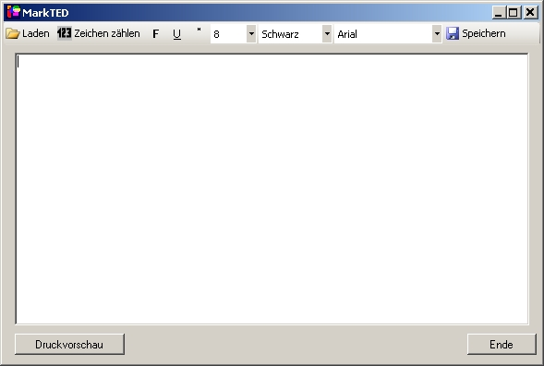
Abb. 6: Layout des eigenentwickelten Editors

Bestandteile
Hauptbestandteile des Programms sind eine Symbolleiste, auf der sich alle Möglichkeiten zur Textformatierung befinden, sowie eine Textbox, in der der formatierte Text dargestellt wird. Ebenfalls zum Umfang des Programmes gehören die Schaltflächen „Druckvorschau“ und „Ende“.

Laden und Speichern
Durch betätigen der Schaltfläche „Laden“ hat der Anwender die Möglichkeit, eine bereits bestehende Datei in das Textfeld hinein zu laden und den Inhalt dieser zu bearbeiten. Durch einen Klick auf „Speichern“ speichert das Programm den kompletten Inhalt der Textbox mithilfe der gewählten Steuersprache an den von dem Benutzer gewählten Speicherort.

Elemente der Schriftauszeichnung
Für das Anpassen der Schrift und das Einstellen des Schriftschnitts hat der Benutzer folgende Schaltflächen zur Verfügung (Vgl. Abb. 7):

- markierter Text erscheint fett
- markierter Text erscheint unterstrichen
- markierter Text erscheint hochgestellt
- Einstellen der Schriftgröße
- Einstellen der Schriftfarbe
- Einstellen der Schriftart
Abb. 7: Schaltflächen zur Bearbeitung der Schriftauszeichnung

Druckvorschau und Ende
Durch das Auswählen der Schaltfläche „Druckvorschau“ erhält man eine Vorschau über das Ergebnis seiner Eingabe. Die Notwendigkeit dieser Funktion liegt in Einsparung mehrerer Arbeitsschritte. So muss der Anwender seine Datei nicht abspeichern und öffnen, sondern erhält sofort eine Vorabansicht. Der Button „Ende“ führt dazu, dass der Editor geschlossen wird.

Verwendete Funktionen und Algorithmen
Das gesamte Programm besteht aus vier Funktionen:
dem Zeichen zählen, der Schriftauszeichnung, der Druckvorschau und dem Speichern.
Die hierfür verwendeten Funktionen und Algorithmen werden in den Kapiteln 5.4.1 bis 5.4.4.2 aufgefasst.

zeichenZaehlen
Diese Funktion hilft dem Benutzer, eine Auskunft über die von ihm eingegebene Zeichenanzahl zu bekommen. Hierfür wird die Stringmethode count aufgerufen und die Anzahl der eingetippten Zeichen über eine MessageBox ausgegeben.

druckvorschau
Damit der Benutzer nicht gezwungen ist, für eine aktuelle Ansicht seines eingegebenen Textes diesen abzuspeichern sowie anschließend öffnen zu müssen, wurde die Methode druckvorschau hinzugefügt.
In dieser wird in dem Verzeichnis „C:\temp“ eine Datei namens „Druckvorschau.html“ erstellt, deren Inhalt die Funktion speichern bereitstellt. Anschließend erfolgt die Öffnung dieser Datei mit dem beim Betriebssystem eingestellten Standardprogramm.

Schriftauszeichnung
Für die Änderung der Schriftauszeichnung sind zwei Funktionen verantwortlich:
formatieren passt den Schriftstil, die Größe und die Schriftart an, textFarbig die Schriftfarbe.

formatieren
Alle Werkzeuge zur Änderung der Schriftauszeichnung, mit Ausnahme der Schriftfarbe, verwenden die Funktion formatieren. Sie unterscheiden sich lediglich in deren Übergabewerten (Vgl. Tab. 1).

formatieren(Markierter Text, Schriftstil, Änderungsart)
Wenn: kein Text markiert
Ja | Nein
Rückgabe false
  Für: jedes Zeichen im markierten Text
  Falls:
  Änderungsart = 0 | Weise dem Zeichen den übergebenen Schriftstil fett oder unterstrichen zu. Wenn bereits diese Formatierung vorhanden, dann entferne die vorhandene Formatierung
  Änderungsart = 1 | Weise dem Zeichen die ausgewählte Größe zu
  Änderungsart = 2 | Weise dem Zeichen die ausgewählte Schriftart zu
  Änderungsart = 3
    Wenn: Zeichen ist bereits hochgestellt
    Ja | Nein
    stelle auf Normal | stelle Zeichen hoch

Tabelle 1: Struktogramm der Funktion formatieren

Bei einem Funktionsaufruf erwartet diese den markierten Text als String, den Schriftstil als FontStyle sowie die Art der Änderung als Integer (0 = Stil / 1 = Größe / 2 = Schriftart / 3 = Hochgestellt).
Zunächst wird geprüft, ob überhaupt ein Text markiert ist. Ist das nicht der Fall, führt die Funktion keine Tätigkeit aus. Wird allerdings etwas markiert, erfolgt ein Schleifendurchlauf für jedes einzelne Zeichen des markierten Bereichs und die entsprechende Änderung dessen Formatierung.

textFarbig
Für die farbliche Darstellung der Schrift wird die Funktion textFarbig verwendet, welche den markierten Text übergeben bekommt und diesen anhand der Auswahl der dafür vorgesehenen Combobox anpasst (Vgl. Tab. 2).

textFarbig(Markierter Text)
Wenn: kein Text markiert
Ja | Nein
Rückgabe false
  Falls: Combobox-auswahl =
  Schwarz | Färbe markierten Text schwarz
  Rot | Färbe markierten Text rot
  Blau | Färbe markierten Text blau
  Gelb | Färbe markierten Text gelb
  Grün | Färbe markierten Text grün

Tabelle 2: Struktogramm der Funktion textFarbig

speichern
Bei drücken des Buttons „Speichern“ erscheint ein SaveFileDialog (Vgl. Abb. 8). Dieser bietet dem Benutzer die Auswahl des Dateinamens, dessen Speicherort sowie die Dateiart. Ist die Auswahl in Ordnung, erfolgt der Aufruf der Funktion speichern mit Übergabe des Inhalts der Textbox. Diese enthält neben dem eigentlichen Text die HTML-Steuerzeichen.
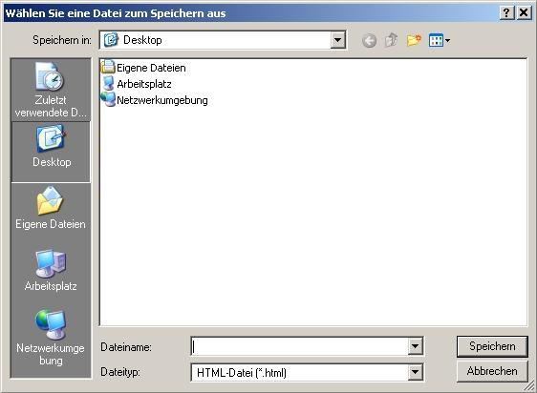
Abb. 8: SaveFileDialog

textmitte
Die Fußnoten der Monatsberichte sollen auf zwei Spalten aufgeteilt werden. Daher ist es nötig, den Eingabetext anhand seiner Gesamtwortzahl zu trennen. Hierfür verantwortlich ist die Funktion textmitte, welche die Textbox übergeben bekommt. Mit der Methode Richtextbox.Text wird der Inhalt zu einem String umgewandelt und dieser anschließend in zwei Teile geteilt. Ab der Mitte der Zeichen wird mittels einer For-Schleife untersucht, an welcher Stelle sich das nächste Leerzeichen befindet. Dort befindet sich die wörterspezifische Textmitte, deren Index als Integer zurückgegeben wird. Die Zahl ist relevant bei der Schließung und Öffnung der HTML-Tags, die die beiden Tabellenzellen beschreiben. Alle Wörter bis zur Textmitte werden in die erste Spalte übertragen, die restlichen in die zweite. Somit ergibt sich ein klar strukturiertes Bild.

Nachdem dieser Schritt erledigt ist, erfolgt die Umwandlung des eigentlichen Textes. Dazu werden zwei Arrays mit der Länge von sechs Zeichen benötigt (format, format2), die alle notwendigen stilistischen Parameter (Farbe, Größe, usw.) enthalten, sowie einen String (text), dessen Inhalt eine identisch zu formatierende Zeichenkette ist. Dies lässt sich am besten mit dem betreffenden Ausschnitt des Quelltextes darstellen:

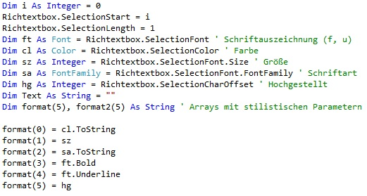
Abb. 9: Deklaration und Zuweisung der Schriftattribute

Zunächst werden allen notwendigen Parametern des betrachteten Zeichens verschiedenen Variablen (ft, cl, sz, sa, hg) zugewiesen (Vgl. Abb. 9). Diese bilden im Anschluss den Arrayinhalt.
Der Hauptgedanke, der dabei zum Tragen kommt, ist, jedes Zeichen mit seinem Vorgänger zu vergleichen. Stimmen die Formatierungen überein, wird das aktuelle Zeichen an den String text angefügt und das nächste dieser Art der Überprüfung unterzogen. Dieses Vorgehen wird solange wiederholt, bis ein Zeichen mit unterschiedlicher Formatierung gefunden wurde. Der bisher entstandene String sowie das dazugehörige Array werden der Methode umwandlungHtml übergeben, deren Aufgabe es ist, die Zeichenkette anhand der sich im Array befindlichen stilistischen Parametern mit HTML-lesbaren Steuerzeichen zu ergänzen. Das Zeichen mit abweichenden Werten bildet das Startelement einer neuen Zeichenkette. Deshalb wird das Array format mit dessen Werten belegt.

umwandlungHtml
Diese Methode wird bei jeder Änderung der Schriftauszeichnung durchlaufen. Innerhalb dieser werden zwei Strings benötigt, die zum einen den vorangestellten HTML-Code (Präfix), zum anderen den nachgestellten HTML-Code (Suffix) bilden (Vgl. Abb. 10). Der Präfix-String enthält die Starttags sowie die Zuweisung der Formatierung, der Suffix-String schließt die Anweisungen per Einfügen der Endtags.
Dim praefix As String = "" 'vorangestellter html-Code
Dim suffix As String = "" 'nachgestellter html-Code
Abb. 10: Präfix und Suffix

Zunächst wird verglichen, ob das Array die Werte für Fett, Unterstrichen sowie Hochgestellt enthält. Ist dies der Fall, erfolgt eine Ergänzung mit den HTML-Steuerzeichen. Das Festlegen der Attribute Farbe und Schriftart erfolgt mittels einer Fallunterscheidung.
Je nachdem wie die Schriftart formatiert wurde, erhalten die Variablen farbe sowie schriftart bestimmte Werte zugewiesen, die für das Erstellen des Prafix von entscheidender Bedeutung sind. Dieser setzt sich folgendermaßen zusammen (Vgl. Abb. 11):
praefix &= "<span style=""white-space: wrap; font-size:" & format(1) & _
"pt; color:" & farbe & "; font-family:" & schriftart & """>"
Abb. 11: Zusammensetzung des Präfix-Strings

Hier wird die Größe(format(1)), Farbe(farbe) und Schriftart(schriftart) anhand der dafür deklarierten Variablen eingefügt. Ist die Textmitte erreicht, folgt das Einfügen der HTML-Steuerzeichen, welche die linke Spalte schließen und die rechte öffnen. Nun folgt die exakt selbe oben erläuterte Prozedur für den restlichen Textteil, bevor das HTML-Dokument endgültig geschlossen und die Datei im gewünschten Speicherort erstellt wird.

Gelöste Probleme
Während der Erstellung des Editors traten die folgenden Probleme auf.
Es stellte sich heraus, dass mit den Standardmethoden von FontStyle das Hochstellen einzelner Textteile nicht möglich ist. Da FontStyle nur fett, unterstrichen, kursiv, durchgestrichen sowie den normalen Schriftstil als Formatierungsmöglichkeiten bietet, musste ein anderer Weg gefunden werden, dies optisch zu ermöglichen. In VisualBasic.Net ist dies durch das Einstellen der Ebene realisierbar, wobei sich der komplette Text standardmäßig auf der Ebene 0 befindet. Bei einem negativen Wert erscheint der Text tiefgestellt, bei einem positiven hochgestellt. Für einen hochgestellten Text eignet sich Ebene 5 sehr gut, welche hierfür gewählt wurde.

Eine weitere Problematik bereitete das Anzeigen des Textes bei Beinhaltung eines hochgestellten Wortes. Da der Text auf zwei Zellen aufgeteilt wird, war eines meiner Ziele ein klares, übersichtliches Bild. Doch falls sich in einer Zelle ein hochgestelltes Wort befand, erhöhte sich der Abstand zur Zeile darüber. Dies hatte zur Folge, dass der Text mit hochgestellten Wörtern optisch verzerrt wirkte. Aus meiner Sicht ist es eine gute Lösung, den Zeilenabstand so weit zu vergrößern, sodass dieser genau den Abstand aufweist wie eine Textpassage mit hochgestelltem Inhalt.

Ausblick

Verbesserungsmöglichkeiten
Momentan ist es nötig, bei vorzunehmenden Änderungen eines bereits vorhandenen Textes, eine komplett neue Datei erstellen zu müssen und den darin bisher enthaltenen Text erneut zu formatieren. Deshalb ist eine Funktion sehr hilfreich, die diesen Prozess für den Benutzer übernimmt. Hierfür bietet sich aus meiner Sicht das Laden einer Datei an. Dazu ist es vonnöten, die Datei auf ihre Markups hin zu untersuchen und je nach Steuerzeichen unterschiedliche Hervorhebungen des Textes wiederzugeben.
Zwei weitere Funktionen, die sich positiv auf die optische Darstellung auswirken würden, sind zum einen der Einsatz einer Rechtschreibprüfung, zum anderen eine automatische Silbentrennung. Durch sie gewinnt der Text nicht nur ökonomisch, angesichts einer besseren Platznutzung, sondern auch ästhetisch durch eine korrekte sowie gleichmäßige Darstellung deutlich an Struktur.

In dieser Arbeit wird auf die Textformatierungsmöglichkeiten fett, unterstrichen, hochgestellt sowie das Bearbeiten der Schriftart, -farbe und -größe Wert gelegt. Das Einbinden weiterer Mittel zur Anpassung des Schriftbildes ist binnen kürzester Zeit realisierbar und bei Bedarf unkompliziert umzusetzen. Beispielsweise könnte in Zukunft auch tiefgestellt, durchgestrichen oder ein andersfarbiger Texthintergrund eine Rolle spielen.

Schlussbetrachtung
Die hier vorgestellte Anwendung stellt in diesem Stadium einen Prototypen für die künftige Erstellung von Fußnoten der statistischen Publikationen der Deutschen Bundesbank dar. Der Beginn der Umstellung, im Bezug auf die Erstellung der kompletten Berichte (inklusive Tabellen sowie dem gesamten voranstehenden Textteil), ist für Ende 2013 geplant.
Zum jetzigen Zeitpunkt steht die später eingesetzte Steuersprache noch nicht fest, weshalb für diese Programmversion die Auszeichnungssprache HTML als Testsprache verwendet wird.

Zusammenfassend lässt sich sagen, dass dieser Editor eine richtungsweisende Neuerung im Umfeld des ZBS in der Erstellung von Fußnoten darstellt. Er ermöglicht den Anwendern schon jetzt ein übersichtlicheres sowie weniger komplizierteres Anfertigen dieser.
Durch den Aufbau der Funktionen ist es in kurzer Zeit möglich, die HTML-spezifischen Tags durch die eines anderen Formats zu ersetzen, da die Logik der verschiedenen Methoden unverändert bleibt.

Der längerfristige Umgang während des Projekts mit einer neuen Programmiersprache, sowie das Anfertigen dieser Arbeit, verhalf mir insbesondere zu weiteren wertvollen Erfahrungen im Bezug auf Programmierstil und -algorithmen, die sich sowohl positiv auf mein Studium als auch meinen weiterfolgenden beruflichen Lebensweg auswirken werden.

Anhang

Anhangsverzeichnis

Anhang 1 §3 Aufgaben (BBankG) 26
Anhang 2 §18 Statistische Erhebungen (BBankG) 26
Anhang 3 Ausschnitt eines Monatsberichts 27
Anhang 4 Kompletter Quellcode 28

Anhang 1 §3 Aufgaben (BBankG)
§ 3 Aufgaben
Die Deutsche Bundesbank ist als Zentralbank der Bundesrepublik Deutschland integraler Bestandteil des Europäischen Systems der Zentralbanken. Sie wirkt an der Erfüllung seiner Aufgaben mit dem vorrangigen Ziel mit, die Preisstabilität zu gewährleisten, hält und verwaltet die Währungsreserven der Bundesrepublik Deutschland, sorgt für die bankmäßige Abwicklung des Zahlungsverkehrs im Inland und mit dem Ausland und trägt zur Stabilität der Zahlungs- und Verrechnungssysteme bei. Sie nimmt darüber hinaus die ihr nach diesem Gesetz oder anderen Rechtsvorschriften übertragenen Aufgaben wahr.

Anhang 2 §18 Statistische Erhebungen (BBankG)
§ 18 Statistische Erhebungen
Die Deutsche Bundesbank ist berechtigt, zur Erfüllung ihrer Aufgabe Statistiken auf dem Gebiet des Bank- und Geldwesens bei allen Kreditinstituten, Kapitalanlagegesellschaften und Investmentaktiengesellschaften anzuordnen und durchzuführen. §§ 9, 15 und 16 des Bundesstatistikgesetzes sind entsprechend anzuwenden. Die Deutsche Bundesbank kann die Ergebnisse der Statistiken für allgemeine Zwecke veröffentlichen. Die Veröffentlichungen dürfen keine Einzelangaben enthalten. Den nach § 13 Abs. 1 Auskunftsberechtigten dürfen Einzelangaben nur mitgeteilt werden, wenn und soweit es in der Anordnung über die Statistik vorgesehen ist.

Anhang 3 Ausschnitt eines Monatsberichts
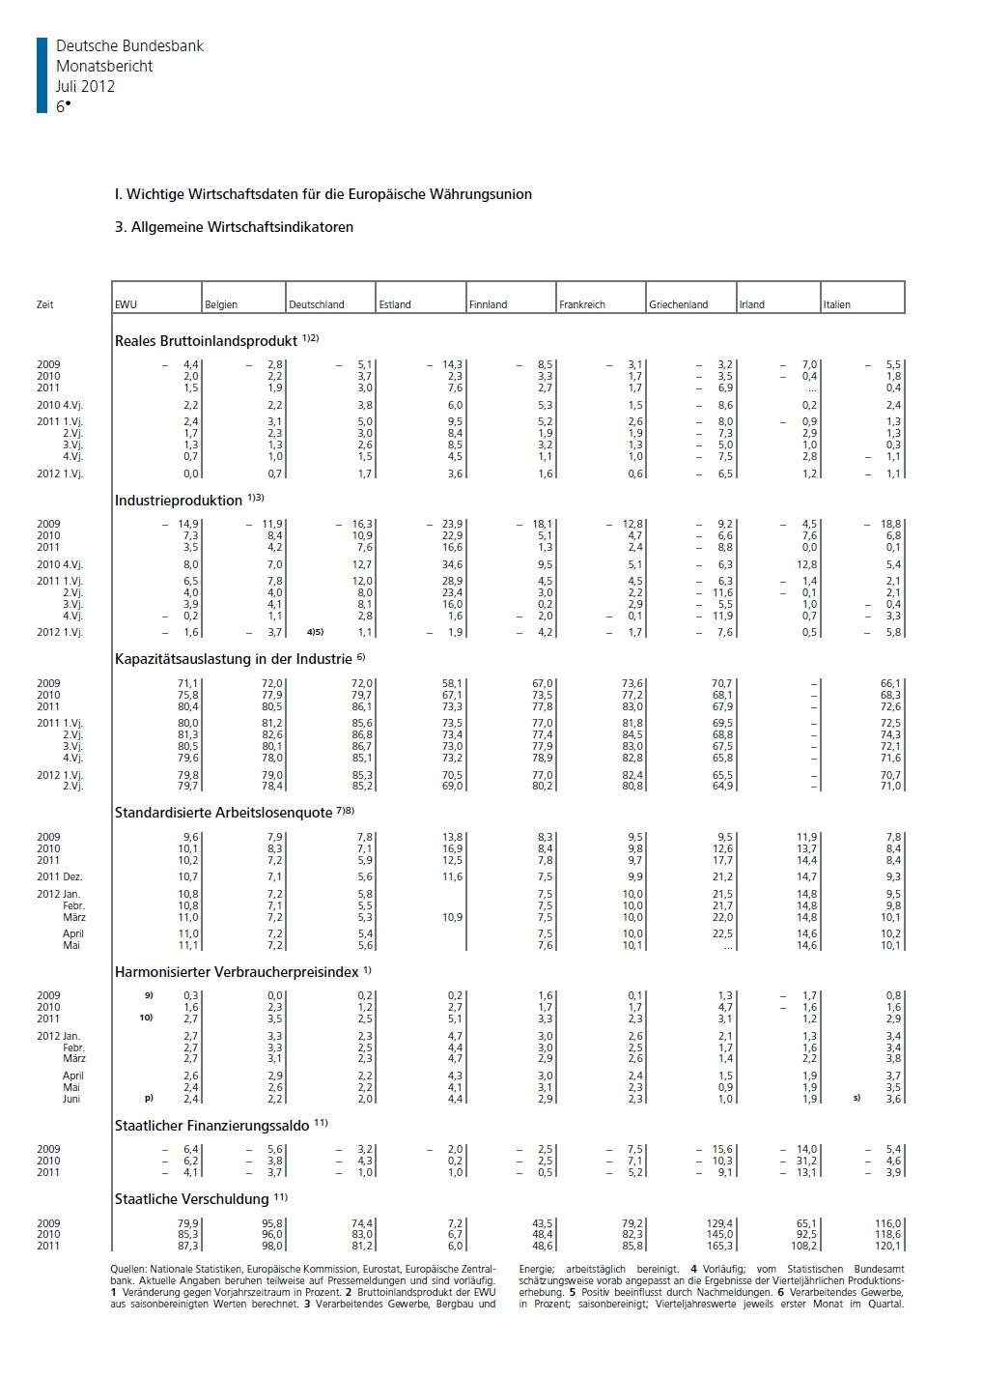
1: Ausschnitt eines Monatsberichts

Anhang 4 Verwendeter Quellcode
Imports System.IO

Public Class Form1

Dim Inhalt As String = ""

' PROGRAMMSTART
Private Sub Form1_Load(sender As System.Object, e As System.EventArgs) Handles
MyBase.Load
'Größen hinzufügen
cboGroesse.Items.Add("8")
cboGroesse.Items.Add("9")
cboGroesse.Items.Add("10")
cboGroesse.Items.Add("11")
cboGroesse.Items.Add("12")
cboGroesse.Items.Add("14")
cboGroesse.Items.Add("16")
cboGroesse.SelectedIndex = 0
'Farben hinzufügen
cboFarbe.Items.Add("Schwarz")
cboFarbe.Items.Add("Rot")
cboFarbe.Items.Add("Blau")
cboFarbe.Items.Add("Gelb")
cboFarbe.Items.Add("Grün")
cboFarbe.SelectedIndex = 0
'Schriftarten hinzufügen
cboSchriftart.Items.Add("Arial")
cboSchriftart.Items.Add("Courier New")
cboSchriftart.Items.Add("Tahoma")
cboSchriftart.Items.Add("Times New Roman")
'cboSchriftart.Items.Add("Frutiger 45 Light")
cboSchriftart.SelectedIndex = 0
End Sub

#Region "Buttons"

' Button Laden
Private Sub cmdLaden_Click(ByVal sender As System.Object, ByVal e As System.EventArgs)
Handles cmdLaden.Click
Try
Dim Text As String = ""
Dim ofd As New OpenFileDialog
ofd.InitialDirectory = "Desktop"
ofd.Filter = "html-Datei (*.html)|*.html|" & "Textdatei (*.txt)|*.txt|" & _
" Alle Dateien (*.*)|*.*"
ofd.Title = "Datei zum Öffnen auswählen"
If ofd.ShowDialog() = DialogResult.OK Then

Text = File.ReadAllText(ofd.FileName)
Richtextbox.Text = Text
End If
Catch ex As Exception
MessageBox.Show("storeQueryString: " + ex.Message + " StackTrace: " + ex.StackTrace)
End Try
End Sub

' Button Zeichen zaehlen
Private Sub cmdZeichenzaehlen_Click(ByVal sender As System.Object, ByVal e As System.EventArgs)
Handles cmdZeichenzaehlen.Click
MsgBox("Die Zeichenanzahl beträgt: " & zeichenZaehlen(Richtextbox))
End Sub

' Button Fett
Private Sub cmdFett_Click(ByVal sender As System.Object, ByVal e As System.EventArgs)
Handles cmdFett.Click
If Not formatieren(Richtextbox.SelectedText, FontStyle.Bold, 0) Then
End If
End Sub

' Button Unterstrichen
Private Sub cmdUnterstrichen_Click(ByVal sender As System.Object, ByVal e As System.EventArgs)
Handles cmdUnterstrichen.Click
If Not formatieren(Richtextbox.SelectedText, FontStyle.Underline, 0) Then
End If
End Sub

' Button Hochstellen
Private Sub cmdHochstellen_Click(ByVal sender As System.Object, ByVal e As System.EventArgs)
Handles cmdHochstellen.Click
If Not formatieren(Richtextbox.SelectedText, Nothing, 3) Then
End If
End Sub

' Combobox Groesse
Private Sub cboGroesse_SelectedIndexChanged(ByVal sender As System.Object, ByVal e As _
System.EventArgs) Handles cboGroesse.SelectedIndexChanged
If Not formatieren(Richtextbox.SelectedText, Nothing, 1) Then
End If
End Sub

' Combobox Farbe
Private Sub cboFarbe_SelectedIndexChanged(ByVal sender As System.Object, ByVal e As
System.EventArgs) Handles cboFarbe.SelectedIndexChanged
If Not textFarbig(Richtextbox.SelectedText) Then
End If
End Sub

' Combobox Schriftart
Private Sub cboSchriftart_SelectedIndexChanged(ByVal sender As System.Object, ByVal e As
System.EventArgs) Handles cboSchriftart.SelectedIndexChanged
If Not formatieren(Richtextbox.SelectedText, Nothing, 2) Then
End If
End Sub

' Button Speichern
Private Sub cmdSpeiern_Click(ByVal sender As System.Object, ByVal e As System.EventArgs) Handles
cmdSpeiern.Click
System.IO.File.Delete("C:\temp\Druckvorschau.html")
Try
' Speichern-Dialog öffnet sich
Dim sfd As New SaveFileDialog
sfd.InitialDirectory = "Desktop"
sfd.Filter = " Textdatei (*.txt)|*.txt| " _
& "HTML-Datei (*.html)|*.html| " _
& "Alle Dateien (*.*)|*.*"
sfd.FilterIndex = 2
sfd.Title = "Wählen Sie eine Datei zum Speichern aus"
If sfd.ShowDialog() = DialogResult.OK Then
System.IO.File.WriteAllText(sfd.FileName, speichern(Richtextbox), _
System.Text.Encoding.UTF8)
MsgBox("Gespeichert!")
End If
Catch ex As Exception
MessageBox.Show("storeQueryString: " + ex.Message + " StackTrace: " + ex.StackTrace)
End Try
End Sub

' Button druckvorschau
Private Sub cmdDruckvorschau_Click(sender As System.Object, e As System.EventArgs)
Handles cmdDruckvorschau.Click
druckvorschau()
End Sub

' Button ende
Private Sub cmdEnde_Click(sender As System.Object, e As System.EventArgs)
Handles cmdEnde.Click
programmende()
End Sub
#End Region

#Region "Functions"
' textmitte ermitteln
''' <summary>
''' Die Richtextbox wird zu einem String geparst. Ab dessen Hälfte wird der Index des
''' nächsten Leerzeichens gesucht. Dieser Wert stellt die Textmitte in abhängigkeit
''' der eingegebenen Wörter dar.
''' </summary>
''' <param name="Richtextbox">sichtbare RichTextBox der Oberfläche</param>
''' <returns>Index der wörterabhängigen Textmitte</returns>
''' <remarks></remarks>
Private Function textmitte(ByVal Richtextbox As RichTextBox) As Integer
Dim inhalt As String = Richtextbox.Text
Dim healfte As Integer = inhalt.Length / 2
Dim teiler As Integer = 0
For h As Integer = healfte To inhalt.Length - 1
If inhalt(h) = " "c Then
teiler = h
Return teiler
End If
Next
Return inhalt.Length
End Function

' arrayvergleich
''' <summary>
''' Beide Übergebene Arrays werden auf die Übereinstimmung ihres Inhalts hin geprüft.
''' </summary>
''' <param name="format">Array des Hauptzeichens</param>
''' <param name="format2">Array des Folgezeichens</param>
''' <returns></returns>
''' <remarks></remarks>
Private Function arrayvergleich(ByVal format() As String, ByVal format2() As String)
For i As Integer = 0 To format.LongCount - 1
If format(i) = format2(i) Then
Else
Return False
End If
Next
Return True
End Function

' umwandlungHtml
''' <summary>
''' Hier werden anhand der Parameter das Arrays die HTML-Steuerzeichen eingefügt.
''' </summary>
''' <param name="Text">Identisch zu formatierende Zeichenkette</param>
''' <param name="format">Array mit stilistischen Parameter</param>
''' <remarks></remarks>
Private Sub umwandlungHtml(ByVal Text As String, ByVal format() As String)
Dim praefix As String = "" 'vorangestellter html-Code
Dim suffix As String = "" 'nachgestellter html-Code
Dim farbe As String = ""
Dim schriftart As String = ""
'Hier findet das formatieren statt
' fett
If format(3) = "True" Then
praefix &= "<b>"
suffix &= "</b>"
End If
' unterstrichen
If format(4) = "True" Then
praefix &= "<u>"
suffix &= "</u>"
End If
' hochgestellt
If format(5) = "5" Then
praefix &= "<sup>"
suffix &= "</sup>"
End If

' Schriftfarbe
If format(0) = "Color [Black]" Then
farbe = "black"
ElseIf format(0) = "Color [Red]" Then
farbe = "red"
ElseIf format(0) = "Color [Blue]" Then
farbe = "blue"
ElseIf format(0) = "Color [Yellow]" Then
farbe = "yellow"
ElseIf format(0) = "Color [Green]" Then
farbe = "green"
End If
' Schriftart
If format(2) = "[FontFamily: Name=Microsoft Sans Serif]" Then
schriftart = "Microsoft Sans Serif"
ElseIf format(2) = "[FontFamily: Name=Courier New]" Then
schriftart = "Courier New"
ElseIf format(2) = "[FontFamily: Name=Arial]" Then
schriftart = "Arial"
ElseIf format(2) = "[FontFamily: Name=Tahoma]" Then
schriftart = "Tahoma"
ElseIf format(2) = "[FontFamily: Name=Times New Roman]" Then
schriftart = "Times New Roman"
End If
praefix &= "<span style=""white-space: wrap; font-size:" _
& format(1) & "pt; color:" & farbe & "; font-family:" & schriftart & """>"
suffix = "</span>" & suffix
txt.AppendText(praefix + Text + suffix)
End Sub

' zeichenZaehlen
''' <summary>
''' Die Anzahl der enthaltenen Zeichen der Richtextbox werden gezählt.
''' </summary>
''' <param name="Richtextbox">Die sichtbare RichTextBox der Oberfläche</param>
''' <returns>Anzahl an eingegebenen Zeichen des kompletten Textes</returns>
''' <remarks></remarks>
Private Function zeichenZaehlen(ByVal Richtextbox As RichTextBox) As Integer
Dim gesamttext As String = Richtextbox.Text
Dim anzahl As Integer
anzahl = gesamttext.Count
Return anzahl
End Function

' textFarbig
''' <summary>
''' Hier erfolgt die Änderung der Schriftfarbe.
''' </summary>
''' <param name="markText">Markierte Zeichenkette</param>
''' <returns>true wenn geklappt, false wenn kein Text markiert</returns>
''' <remarks></remarks>
Public Function textFarbig(markText As String) As Boolean
If markText = "" Then
Return False
Else
If cboFarbe.SelectedItem.ToString = "Schwarz" Then
Richtextbox.SelectionColor = Color.Black
ElseIf cboFarbe.SelectedItem.ToString = "Rot" Then
Richtextbox.SelectionColor = Color.Red
ElseIf cboFarbe.SelectedItem.ToString = "Blau" Then
Richtextbox.SelectionColor = Color.Blue
ElseIf cboFarbe.SelectedItem.ToString = "Gelb" Then
Richtextbox.SelectionColor = Color.Yellow
ElseIf cboFarbe.SelectedItem.ToString = "Grün" Then
Richtextbox.SelectionColor = Color.Green
End If
End If
Return True
End Function

' formatieren
''' <summary>
''' Hier findet das formatieren statt.
''' </summary>
''' <param name="markText">Markierte Zeichenkette</param>
''' <param name="fontStyle">Schriftstil (bold, underline)</param>
''' <param name="art">Änderungsart (0=font 1=groesse 2=schriftart 3=hochgestellt)</param>
''' <returns>true wenn geklappt, false wenn kein Text markiert</returns>
''' <remarks></remarks>
Private Function formatieren(ByVal markText As String, _
ByVal fontStyle As FontStyle, _
ByVal art As Integer) As Boolean
If markText = "" Then Return False
Else
Dim selectionStart = Richtextbox.SelectionStart
Dim selectionLength = Richtextbox.SelectionLength
Dim selectionEnd = selectionStart + selectionLength - 1
' Schleife formatiert jedes markierte Zeichen
'0=font 1=groesse 2=schriftart 3=hochgestellt
For pos As Integer = selectionStart To selectionEnd
Richtextbox.Select(pos, 1)
If art = 0 Then '0=font
Richtextbox.SelectionFont = New Font(Richtextbox.SelectionFont, _
Richtextbox.SelectionFont.Style Xor fontStyle)
ElseIf art = 1 Then '1=groesse
Dim currentFont As System.Drawing.Font = Richtextbox.SelectionFont
Richtextbox.SelectionFont = New Font(currentFont.FontFamily, _
CSng(cboGroesse.Text), _
Richtextbox.SelectionFont.Style)
ElseIf art = 2 Then '2=schriftart
Richtextbox.SelectionFont = New Font(cboSchriftart.Text, _
Richtextbox.SelectionFont.Size, _
Richtextbox.SelectionFont.Style)
ElseIf art = 3 Then '3=hochgestellt
Dim currentFont As System.Drawing.Font = Richtextbox.SelectionFont
If Richtextbox.SelectionCharOffset = 5 Then
Richtextbox.SelectionFont = New Font(currentFont.FontFamily, _
Richtextbox.SelectionFont.Size, _
Richtextbox.SelectionFont.Style)
Richtextbox.SelectionCharOffset = 0
Else
Richtextbox.SelectionFont = New Font(currentFont.FontFamily, _
(Richtextbox.SelectionFont.Size - 2), _
Richtextbox.SelectionFont.Style)
Richtextbox.SelectionCharOffset = 5
End If
End If
Next
End If
Return True
End Function

' speichern
''' <summary>
''' Zunächst wird die nicht sichtbare Textbox mit HTML-Steuerzeichen gefüllt.
''' Anschließend erfolgt die Feststellung welche Formatierung vorliegt:
''' Hilfmittel hierfür sind 2 Arrays, die die Werte für die Schriftauszeichnung enthalten.
''' Letztlich erfolgt die Auszeichnung der Textelemente durch Verwendung der
''' Funktion "umwandlungHtml", welche die nicht sichtbare Textbox mit den
''' eingegebenen Text sowie den HTML-Steuerzeichen füllt.
''' </summary>
''' <param name="Richtextbox">Die sichtbare RichTextBox der Oberfläche</param>
''' <returns>
''' Nach erfolgreichem Durchlauf erfolgt die Rückgabe eines Strings.
''' Dieser enthält den Inhalt der nicht sichtbaren Textbox.
''' </returns>
''' <remarks></remarks>
Private Function speichern(ByVal Richtextbox As RichTextBox) As String
' in die nicht sichtbare Richtextbox "txt" kommt sämtlicher text mit den html-Steuerzeichen
' zuerst leeren
txt.Text = ""
' html-Steuerzeichen einfügen sowie Tabelle und linke Spalte erstellen
txt.AppendText("<html><head></head><body>")
txt.AppendText("<table border=""0"" cellspacing=""15"">")
txt.AppendText("<td width=""50%"" valign=""top"">")
txt.AppendText("<p style=""line-height:1.4em; align=""justify"""">")

' Suche texthälfte
Dim Teiler As Integer = 0
Teiler = textmitte(Richtextbox)
' für jedes Zeichen der Richtextbox
Dim i As Integer = 0
Richtextbox.SelectionStart = i
Richtextbox.SelectionLength = 1
Dim ft As Font = Richtextbox.SelectionFont ' Schriftauszeichnung (f, u)
Dim cl As Color = Richtextbox.SelectionColor ' Farbe
Dim sz As Integer = Richtextbox.SelectionFont.Size ' Größe
Dim sa As FontFamily = Richtextbox.SelectionFont.FontFamily ' Schriftart
Dim hg As Integer = Richtextbox.SelectionCharOffset ' Hochgestellt
Dim Text As String = ""
Dim format(5), format2(5) As String ' Arrays mit stilistischen Parametern
format(0) = cl.ToString
format(1) = sz
format(2) = sa.ToString
format(3) = ft.Bold
format(4) = ft.Underline
format(5) = hg
format2(0) = cl.ToString
format2(1) = sz
format2(2) = sa.ToString
format2(3) = ft.Bold
format2(4) = ft.Underline
format2(5) = hg
' Schleifendurchlauf und Test der
Do Until i = Richtextbox.Text.Length
Richtextbox.SelectionStart = i
Richtextbox.SelectionLength = 1
Dim ft2 As Font = Richtextbox.SelectionFont
Dim cl2 As Color = Richtextbox.SelectionColor
Dim sz2 As Integer = Richtextbox.SelectionFont.Size
Dim sa2 As FontFamily = Richtextbox.SelectionFont.FontFamily
Dim hg2 As Integer = Richtextbox.SelectionCharOffset
format2(0) = cl2.ToString
format2(1) = sz2
format2(2) = sa2.ToString
format2(3) = ft2.Bold
format2(4) = ft2.Underline
format2(5) = hg2
If arrayvergleich(format, format2) = True Then
Text = Text & Richtextbox.SelectedText
i += 1
Else
umwandlungHtml(Text, format)
Text = ""
format(0) = format2(0)
format(1) = format2(1)
format(2) = format2(2)
format(3) = format2(3)
format(4) = format2(4)
format(5) = format2(5)
End If
If i = Teiler Then
' text hinzufügen
umwandlungHtml(Text, format)
Text = ""
' linke Spalte schließen
txt.AppendText("</p>" & "</td>")

' rechte Spalte öffnen
txt.AppendText("<td width=""50%"" valign=""top"">")
txt.AppendText("<p style=""line-height:1.4em; align=""justify"""">")
End If
Loop
umwandlungHtml(Text, format)
Text = ""
' rechte Spalte sowie Tabelle schließen und html beenden
txt.AppendText("</p>" & "</td>" & "</table>" & "</body>" & "</html>")
Return txt.Text
End Function

'druckvorschau
''' <summary>
''' Hier wird zunächst eine HTML-Datei in dem temporären Ordner auf C: erstellt.
''' Diese verwendet die Funktion "speichern".
''' Letztlich wird diese Datei mithilfe einer Shell geöffnet.
''' </summary>
''' <remarks></remarks>
Private Sub druckvorschau()
System.IO.File.WriteAllText("C:\temp\Druckvorschau.html", speichern(Richtextbox), _
System.Text.Encoding.UTF8)
Dim Shell As Shell32.Shell = New Shell32.Shell
Shell.Open("C:\temp\Druckvorschau.html")
End Sub

' programmende
Private Sub programmende()
System.IO.File.Delete("C:\temp\Druckvorschau.html")
Me.Close()
End Sub

#End Region

End Class

Quellenverzeichnisse

Literaturquellen:

Irlbeck, T. / Langenau, F. / Mayer,F. (2002): Editor / HTML / Textprogramm / Umbruch in: Computer-Lexikon
München: Deutscher Taschenbuch Verlag GmbH & Co. KG

Krüger, M (2006): XSL-FO verstehen und anwenden, XML-Verarbeitung für PDF und Druck
Heidelberg: dpunkt.verlag GmbH

Löffler, H. / Meinhardt, J. / Werner, D. (1992): Taschenbuch der Informatik
Leipzig: Fachbuchverlag GmbH Leipzig

o.V. (1999): Auszeichnungssprache / HTML in: Computer Fachlexikon
Unterschleißheim: Microsoft Press Deutschland

Internetquellen:

Bundesbank (2012): Monatsbericht Juni 2012, http://www.bundesbank.de\Navigation\DE\Veroeffentlichungen\Monatsberichte\monatsberichte.html, Aufruf: 07.08.2012

IT Wissen (o. J.): Auszeichnungssprache, http://www.itwissen.info/definition/lexikon/Auszeichnungssprache-ML-markup-language.html, Aufruf: 23.07.2012

Statista (2011): Statistik zur privaten Computernutzung des Jahres 2011, http://de.statista.com/statistik/daten/studie/168804/umfrage/anwendungsbereiche-der-privaten-computernutzung-im-haushalt/, Aufruf: 19.07.2012

Wikipedia (o. J. b): Textverarbeitung, http://de.wikipedia.org/wiki/Textverarbeitung#Text-_und_ASCII-
Editoren, Aufruf 30.07.2012

Wikipedia (o. J. a): WYSIWYG, http://de.wikipedia.org/wiki/WYSIWYG, Aufruf 31.07.2012

W3C (2012): HTML5 Standard target, http://www.w3.org/2011/02/htmlwg-pr.html.en,
Aufruf 01.08.2012

Interne Quellen:

Abteilungspräsentation (2011): S4-Anwendungslandschaft mit Blick auf die Geschäfte der Deutschen
Bundesbank für neue Wirtschaftsinformatiker.pptx, R:\Zentrale\ZB-S\Daten\S4\S4_Gesamt\Ausbildung\ S4-Anwendungslandschaft mit Blick auf die Geschäfte der Deutschen Bundesbank für neue Wirtschaftsinformatiker.pptx, Aufruf 03.08.2012

Zentralbereich Statistik (2004): Ausgabe PostScript, R:\Zentrale\ZB-
S\Daten\S4\S43\Projekte\Tabellenprogramme\TABPSC\Ausgabe Postscript.pdf, Aufruf 25.07.2012

Ehrenwörtliche Erklärung

„Ich erkläre ehrenwörtlich,

- dass ich meine Projektarbeit ohne fremde Hilfe angefertigt habe;

- dass ich die Übernahme wörtlicher Zitate aus der Literatur sowie die Verwendung der Gedanken anderer Autoren an den entsprechenden Stellen, innerhalb der Arbeit gekennzeichnet habe;

3. dass ich meine Projektarbeit bei keiner anderen Prüfung vorgelegt habe.

Ich bin mir bewusst, dass eine falsche Erklärung rechtliche Folgen haben wird.“

Frankfurt am Main, ________________________
(Ort, Datum) (Unterschrift)

Siehe Anhang: §3 Bundesbankgesetz
Vgl. Zentralbereich Statistik (2010) S. 43-44
Siehe Anhang: §18 Bundesbankgesetz
Enthalten in: Statista (2011)
Vgl. Löffler, H. / Meinhardt, J. / Werner, D. (1992), S. 447
Vgl. Irlbeck, T., Langenau, F., Mayer,F. (2002a), S. 266
Vgl. Irlbeck, T., Langenau, F., Mayer,F. (2002b), S. 865
Vgl. Irlbeck, T., Langenau, F., Mayer,F. (2002c), S. 830 f.
Vgl. IT-Wissen (o. J.)
Vgl. Computer-Fachlexikon (1999), S. 332 f.
Vgl. Irlbeck, T., Langenau, F. (2002a), S. 393
Vgl. Irlbeck, T., Langenau, F. (2002b), S. 396
Vgl. W3C (2012)
Vgl. Krüger, M. (2006), S. 4
Entnommen aus: Bundesbank (2012)

